Выполнила
Хузина Мария Анатольевна
Школа№34, 6 «Б» класс
Учитель: Ульянова Г.В

Внеклассное воспитательное мероприятие по русскому языку
в 6 классе
(конспект)

Тема мероприятия: Происхождение слов в русском языке
Форма проведения: Игра

Цели мероприятия:
Образовательные:
  - дать понятие о заимствованных словах, об истории появления иноязычных слов в русском языке;
  - научить учащихся умениям и навыкам правильного употребления заимствованных слов в речи.
Развивающие:
  - обогащение словарного запаса учащихся, расширение их кругозора, развитие творческого мышления и навыков самостоятельной работы с дополнительными источниками информации;
Воспитательные:
  - повышение культуры речи учащихся, воспитание любви к слову, привитие интереса учащихся к предмету; развитие логики, мышления; сплочение класса.
Оборудование и материалы:
- доска
- презентация
- секундомер
- раздаточный материал:
- карточки с изображением флагов трех стран, карточки со словами
- карточки с кроссвордами

Литература:
- Вартаньян Э.А. Путешествие в слово. М.: Просвещение, 1982.
- Разумовская М.М. Русский язык. 5 кл. М.: Просвещение, 2002.
- Рязанцев В.Д. Имена и названия: Словарь эпонимов. М.: Современник, 1998.
- Крысин Л.П. Толковый словарь иноязычных слов. — М.: Эксмо, 2008. — 944 с.

Ход мероприятия:
- Вступительное слово учителя
- Теоретический материал
- Игра «Угадай, откуда слово»№1
- Игра «Угадай, откуда слово»№2
- Кроссворд « По следам слов»
- Выставление баллов
- Подведение итогов

    - Вступительное слово учителя.
Учитель: Здравствуйте, ребята! Тема нашего мероприятия звучит: «Происхождение слов в русском языке». Давайте на время окунемся в удивительный мир слова. И постараемся узнать, откуда и почему те или иные слова пришли в наш замечательный язык.

    - Теоретический материал
На нашей планете люди говорят на разных языках. Только в России говорят более чем на 100 языках. Русский язык служит языком межнационального общения народов России.
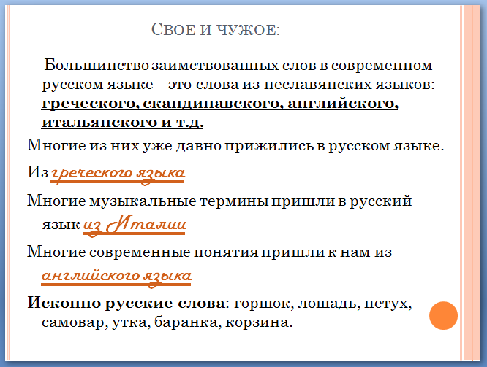
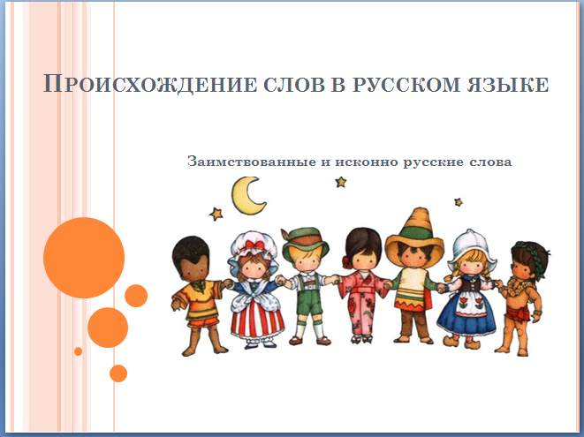
Показ презентации:

Из презентации( слайд 1, 2)
Как узнать из какого языка пришли слова?
Слова англичане (из английского языка):
-сочетания букв инг в конце слова:
митинг
маркетинг
боулинг
-сочетания букв дж:
коттедж
джем

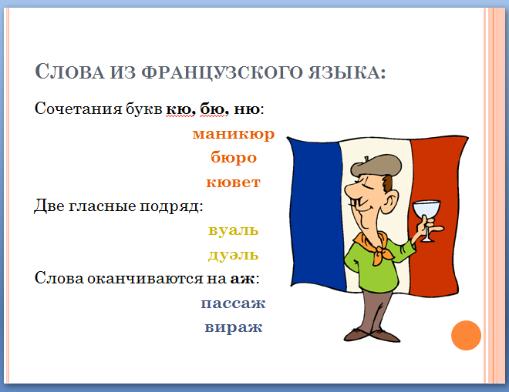
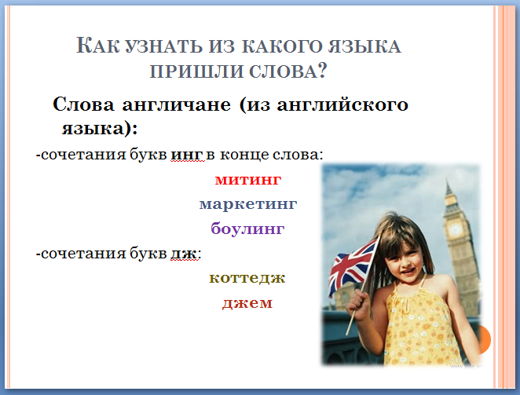

Из презентации (слайд 3,4)

Слова из французского языка:

Сочетания букв кю, бю, ню:
маникюр
бюро
кювет
Две гласные подряд:
вуаль
дуэль
Слова оканчиваются на аж:
пассаж
вираж

А знали ли вы, что каждый день за обедом мы говорим с вами сразу на нескольких иностранных языках?

Например:

Как думаете из какого языка произошли следующие слова?

- Пельмени -состоит из двух финских корней
«Пель»-ухо, а «мень»- тесто.
Дословно- «уши из теста»

2) Вермишель - с итальянского языка переводится как «червячок».
Салат с огурцами

3) Огурец-с др.греч- «агурос»- неспелый, несозревший.
Древнегреческий язык-это язык на котором говорили Аристотель и Платон еще во 2 тысячелетии до н. э.

Из презентации (слайд 7)
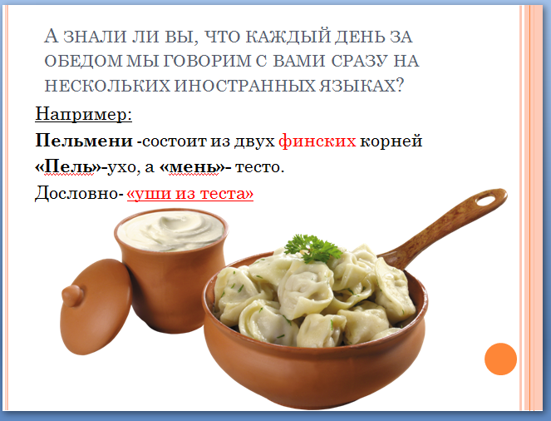

    - Игра «Угадай, откуда слово»№1

Для подведения итогов можно воспользоваться таблицей.
Приложение№1
«Таблица итогов»

Учитель: Ребята, а давайте теперь поиграем. Вам нужно будет угадать из какого языка пришли в наш русский язык, слова на картинке.
(Класс делится на три команды, по рядам (1,2, 3 команды), можно дать название каждой команде.
Кто первый догадался, поднимает руку, за один правильный ответ ставится 3 балла команде.

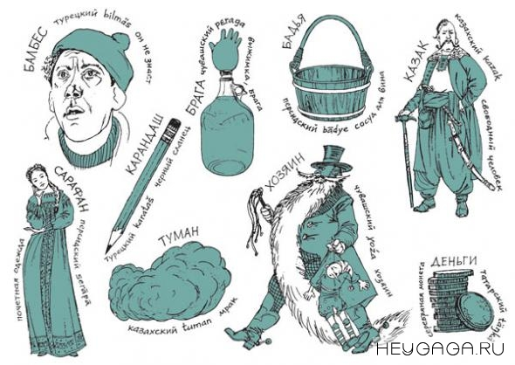
Показ слайдов в презентации. (слайд 11-16)
Начнем!
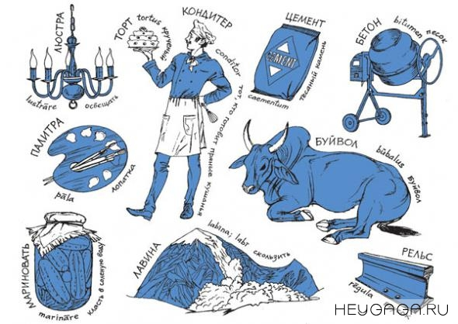
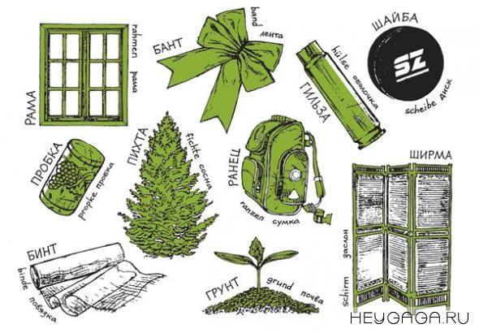
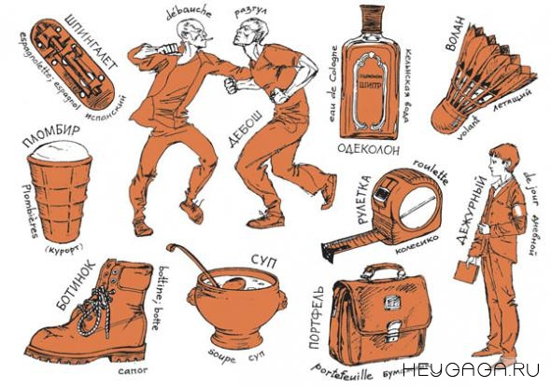

Количество балов: 3 бала за каждый правильный ответ

Учитель: Молодцы! Справились! (заполняем таблицу)

IV.Игра «Угадай, откуда слово»№2. См. Приложение№ 3

Цель игры: сплотить коллектив класса, рассмотреть в игровой форме разнообразие источников заимствования слов из других европейских языков.

Учитель: Ребята продолжаем наше увлекательное путешествие в страну Слова.
А теперь мы отправимся в Англию и Францию. Для этого нужно три помощника.

Правила игры:
- Выходят три человека. Учитель раздает подготовленные карточки с изображением флага России, Франции и Великобритании. Три ученика держат флаги, символизируя страну.

- Учитель показывает слово на подготовленной карточке, ученики должны отгадать из какого языка (страны) в русский язык пришло слово или определить, что слово исконно русское. Ответ засчитывается той команде, которая быстрее всех ответила.

Количество балов: 2 бала за правильный ответ

Список слов для карточек:
Барин, Борщ,Азбука, Берег, Брат, Баян,Парашют, Абажур, Пюре,Вуаль, Шампунь, Бандероль, Джинсы, Компьютер, Сэндвич, Футбол, Доллар.

V.Кроссворд « По следам слов». См. Приложение № 2
Цель игры: развитие мышления, логики; развить умение работы с толкованием слов, повторить лексическое значение слов при помощи игры; сплочение коллектива
Учитель: Завершим наше увлекательное путешествие кроссвордом «По следам слов».
Ваша задача, решить кроссворд и записать ключевое слово в нужной графе на доске:
1 слово 2 слово 3 слово 4 слово
ЛЮБИТЕ СВОЙ РОДНОЙ ЯЗЫК!

(Ученики решают кроссворд и выписывают полученное слово:
1 команда - на первом участке доски
2 команд – на втором участке доски
3 команда – на третьем участке доски
А четвертое слово учитель дописывает сам.
В итоге должно получиться предложение:
Любите свой родной язык.)
Количество балов: 10 балов каждой команде, за верно выполненное задание.

VI.Выставление балов
Подсчитываем балы, объявляем результаты.
VII.Подведение итогов
Учитель: Ребята, сегодня мы познакомились со словами иноземцами, вспомнили какие признаки присущи этим словам. Так же увидели, как много в нашем языке исконно русских слов.
Давайте бережнее и внимательнее относится к родному языку!
«В каждом слове бездна пространства, каждое слово необъятно…»
Н. В. Гоголь

*Приложение

Приложение№1
 | 1 команда | 2 команда | 3 команда
Игра «Угадай, откуда слово»№1

Игра «Угадай, откуда слово» №2
Кроссворд « По следам слов»

Итог:

Приложение№2

ЛЮБИТЕ СВОЙ РОДНОЙ ЯЗЫК
Команда №1

1.
2.
3.
4.
5.
6.

1) Прибор, подвешиваемый к потолку для освещения закрытых помещений и состоящий, как правило, из нескольких подсвечников или ламп, часто с декоративной арматурой . (от франц. lustre «глянец, блеск;)
2) Предмет одежды (как правило, женской), прикрывающей тело от талии и ниже (восходит к арабск. جوبّة (jūbbä=юбба) «нижнее платье из хлопчатобумажной ткани»)
3) Насекомое отряда чешуекрылых, мотылёк (русск. диал. Ду́шичка, «бабочка»)
4) Вещь, предназначенная детям для игры. (Происходит от существительного игра)
5) Электронное устройство для приёма и отображения телевизионных программ, а также для воспроизведения изображения извука от других видеоустройств (От др.-греч. τῆλε «далеко» + vidēre «видеть»)
6) Род хвойных деревьев семейства "сосновые"( церк.-слав. ѥла)

Команда №2

1.
2.
3.
4.

1) Деревянная конструкция на ножках, место для приёма пищи
2)Армия или крупная часть армии. (происходит от праслав. *vojьsko)
3) геогр. участок суши, со всех сторон окружённый водой, но не являющийся материком.( др.-русск., ст.-слав. островъ (νῆσος))
4) Дезинфицирующее средство, водно-спиртовый раствор иода и иодида калия ( происходит от др.-греч. ιο-ειδης «фиолетовый».)

Команда №3

1.
2.
3.
4.
5.
6.

1) Верхняя конечность приматов, в том числе человека . (др.-русск. рука, ст.-слав. рѫка (др.-греч. χείρ)
2)Целое число между нулём и двумя. (р.-русск. одинъ, одина, ст.-слав. ѥдинъ, ѥдина, ѥдино)
3) Многолетнее, как правило, крупное растение с твёрдым стволом, мощной корневой системой и образующими крону ветвями, покрытыми листьями.(ст.-слав. дрѣво)
4) Режущий инструмент из двух раздвигающихся лезвий с кольцеобразными ручками
5) Блюдо, приготовляемое из яиц взбитых с подсоленным молоком . (Происходит от франц. omelette)
6) Кисломолочный продукт с добавлением ягод. Заимствовано из европейских языков (англ. yogurt, франц. yogourt)

Приложение№3

